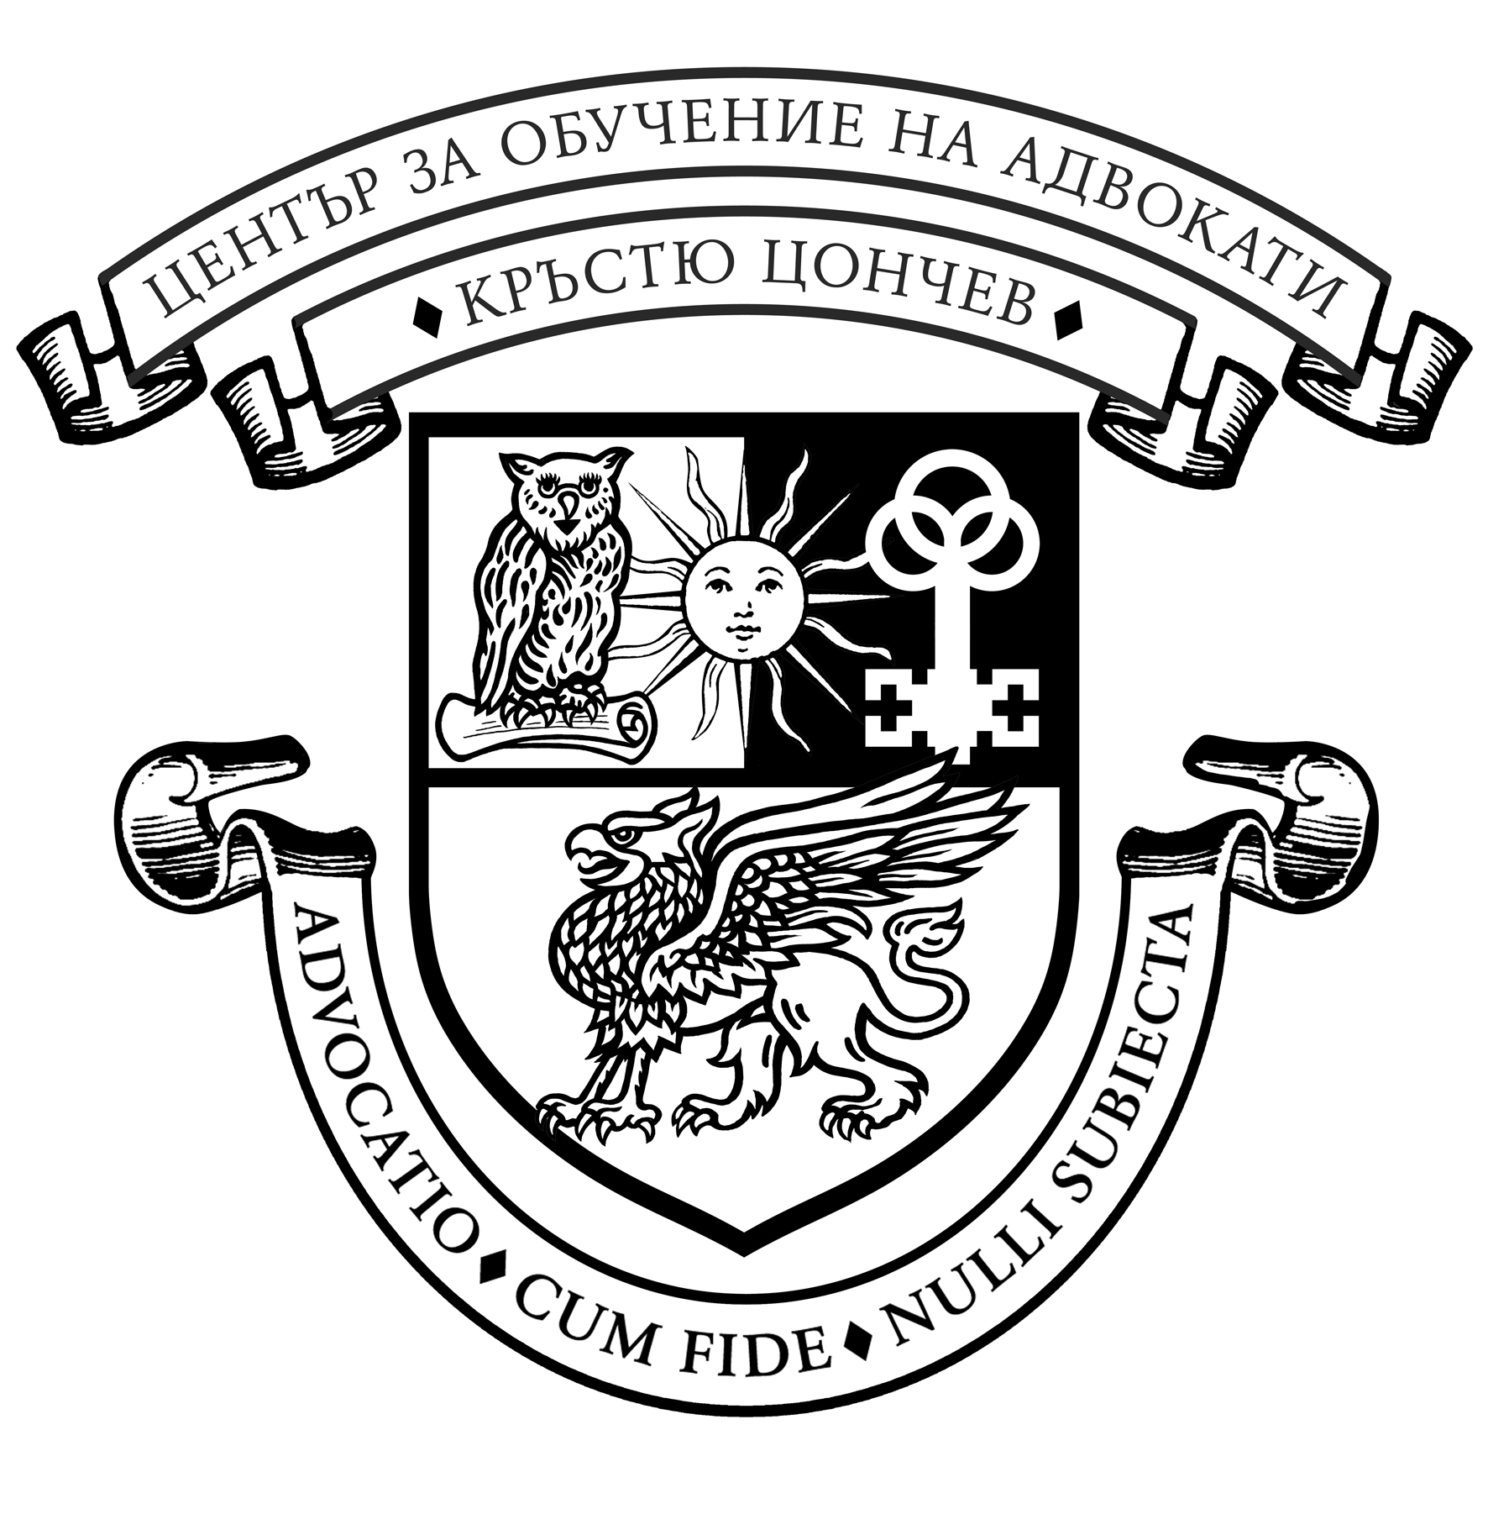
ЦЕНТЪР ЗА ОБУЧЕНИЕ НА АДВОКАТИ
“КРЪСТЮ ЦОНЧЕВ”
България, София - 1000 тел. +359 2 980 10 92
ул. “Калоян ” 8, ет. 4 тел. +359 2 980 24 92
e-mail: coa@abv.bg
в партньорство с ЮФ на СУ

Едногодишно продължаващо задълбочено обучение
по право на ЕС
Практически възможности на адвоката и задължения на съдията
(изводи от най-новата практика на СЕС относно прилагането
на съюзните правни норми и относно преюдициалните запитвания)

ПЕТИ модул
Правен режим на конкуренцията в ЕС. Харта на основните права на ЕС. 17 – 18 юли 2020 г.
Зала на „Сити хотел” – Плевен

Лектори:
- проф. д.ю.н. Атанас СЕМОВ, СУ, носител на Катедра „Жан Моне” на ЕС,
съдия в Конституционния съд на Република България
- доц. д-р Иван СТОЙНЕВ, СУ, адвокат в Софийската адвокатска колегия

Петък (17 юли)
Доц. д-р Иван СТОЙНЕВ
- 14.00 Правен режим на конкуренцията в ЕС – основни понятия и концепции в конкурентното право на ЕС. Правомощия и актове на Комисията в материята на конкуренцията. Съдебна защита срещу актовете на Комисията.
- 16.00 почивка
- 16.15 Правен режим на конкуренцията в ЕС – Обща характеристика на забраната по чл. 101 на ДФЕС.
- 18.15 почивка
- 18.30 Прилагане на забраната по чл. 101 ДФЕС към различни видове споразумения – изводи за националния юрист.
До 20.00 ч.
Събота (18 юли)
Доц. д-р Иван СТОЙНЕВ
- 9.30 Правен режим на конкуренцията в ЕС – обща характеристика на забраната по чл. 102 ДФЕС. Правен режим на конкуренцията в ЕС – прилагане на забраната по чл. 102 ДФЕС към различни видове търговски практики – изводи за националния юрист.
- 11.30 почивка
- 11.45 Искове пред национални съдилища за обезщетение на вреди, причинени от нарушаване на забраните по чл.101 ДФЕС и чл.102 ДФЕС. Правен режим на упражняването на адвокатската професия в ЕС.
- 13.30 обедна почивка

Проф. д.ю.н. Атанас СЕМОВ, Носител на Катедра „Жан Моне” на ЕС
- 14.30 Хартата на основните права на ЕС: основни особености, значение и обхват. Приложно поле на ХОПЕС и на цялото Право на ЕС.
- 16.30 почивка
- 16.45 Хартата на основните права на ЕС: разграничение между права и принципи – практически последици за националния юрист.
- 18.30 Основи на правния режим на отговорността на държавата за правни актове в нарушение на Правото на ЕС – изводи от ключовите решения на Съда на ЕС по делата Köbler, 2003 и Комисията срещу Италия, 2004.
- 19.30 Връчване на дипломите от Центъра за обучение на адвокати – адв. Йордан Йорданов, Председател на УС на ЦОА „Кр. Цончев”. Закриване на обучението.
- 20.00 Академична вечеря за желаещите

